Rēzeknes Mākslas un dizaina vidusskolas mākslas skola
Profesionālās ievirzes izglītības programma “Vizuāli plastiskā māksla”

Dabas motīva formas stilizācija. Telpisks objekts “Dinozaurs”
RMDV MS skolotāja Ella Maslovska
2022./2023.m.g.
Tēma: Dabas motīva formas stilizācija. Telpisks objekts “Dinozaurs”
Tehnika: konstruēšana, grafika, aplikācija
Mācību priekšmets: veidošana
Mērķauditorija: 3.klase
Stundu skaits: 8 stundas

Mērķis: pilnveidot priekšstatus par telpiskā objekta veidošanas paņēmieniem
Uzdevumi:
- Mācīt stilizēt dabas motīva formu
- Mācīt veidot telpisku objektu konstruēšanas tehnikā
- Mācīt dekorējumu pakļaut telpiskā objekta formai
- Pilnveidot praktiskās iemaņas darbā ar dažādiem materiāliem, darbarīkiem.

Darbam nepieciešamais: 2 kartona šķīvji, kartona caurule, grafīta zīmulis, papīrs A-4 skicēm, krāsainie zīmuļi, filcs, krāsains papīrs, melns flomāsters vai marķieris, šķēres, pistole ar karsto līmi, PVA līme

Darba gaita
- Lineārās un krāsu skicēs uzzīmēt stilizētu dinozaura figūru tā, lai pamatā būtu vienkāršas formas, kurus var iegūt no apaļa kartona šķīvja un cilindriskas kartona caurules. Skicē parādīt, kāda būs dekorējuma elementu izvēle, to kārtošanas koncepcija, izmantojamo materiālu krāsu gamma.
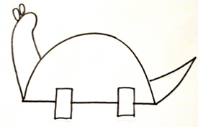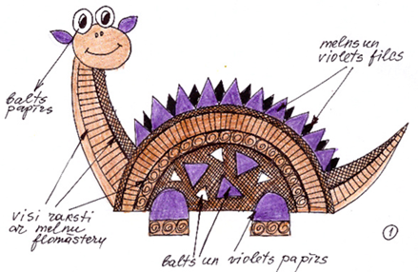
- Strādājot pie skicēm, ievērot atsevišķu elementu kārtošanas principus:
- punktus (aplīšus, spirāles, trīsstūrus, līniju nogriežņus) var sakārtot rindā
- elementus var kārtot laukumā (vienmērīgi izvietot punktus, paralēli atkārtot rindas, ar līnijām sadalīt fonu laukumos utt.).
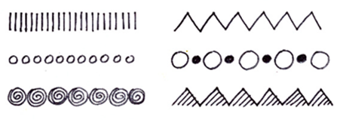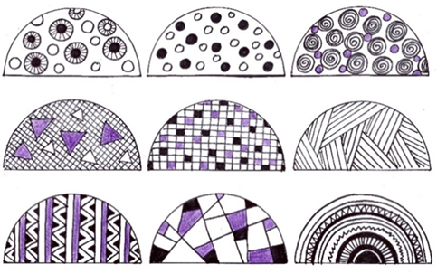
- Dinozaura ķermeņa sastāvdaļu sagatavošana no kartona šķīvju pusēm, kartona caurules.
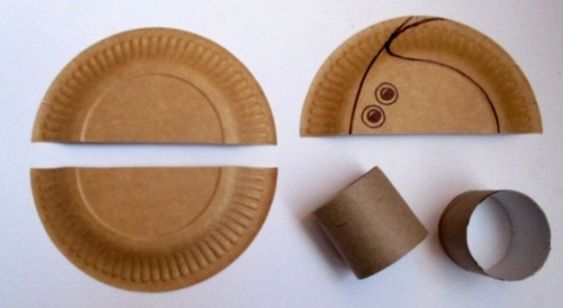
4. Dinozaura ķermeņa detaļu papildināšana ar grafiku, krāsaino elementu aplikāciju.
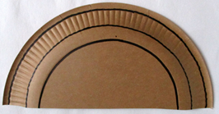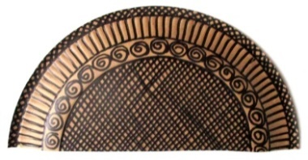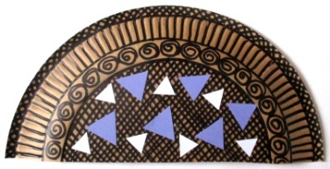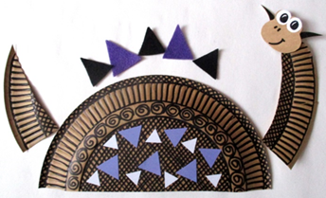
5. Dinozaura kājas:
- kartona cauruli sagriezt uz divām daļām, lai katras daļas garums būtu 4-4,5 cm,
- katru kartona caurules gabalu samazināt apjomā, lai caurules diametrs būtu 3-3,5 cm
- papildināt kartona kājas ar krāsaino laukumu aplikāciju, grafiku.
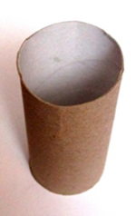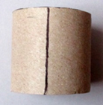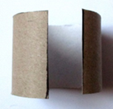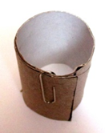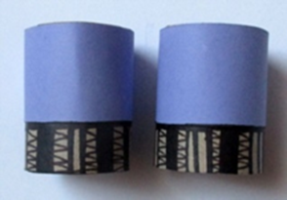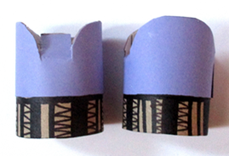

- Elementu savienošana: ar karsto līmi pielīmēt kaklu, asti un ērkšķus pie vienas ķermeņa detaļas no iekšpuses, salīmēt 2 ķermeņa detaļas kopā, dinozaura telpisko formu pielīmēt pie kājām.

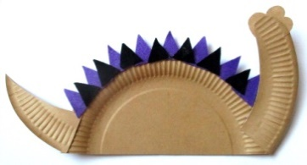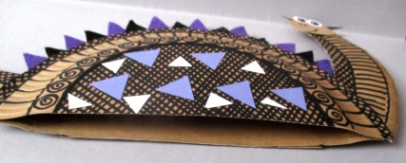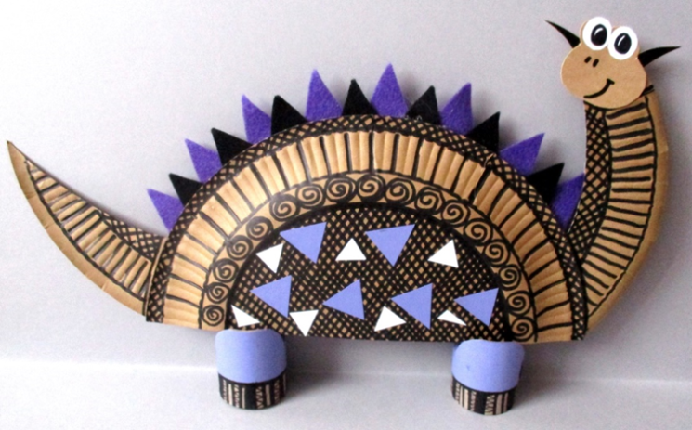

Dažas idejas dinozaura veidošanai un dekorēšanai var apskatīt:
https://www.pinterest.ph/pin/287878601160914440/
https://www.pinterest.ph/pin/312155817913121465/
https://www.pinterest.ph/pin/442337994654792707/
Darba rezultāts. Telpisks objekts “Dinozaurs”. MS audzēkņu darbi
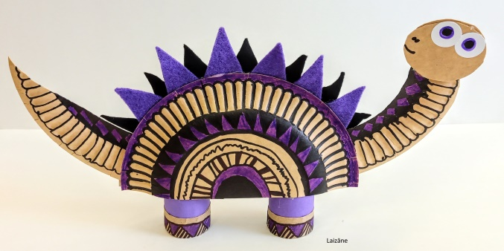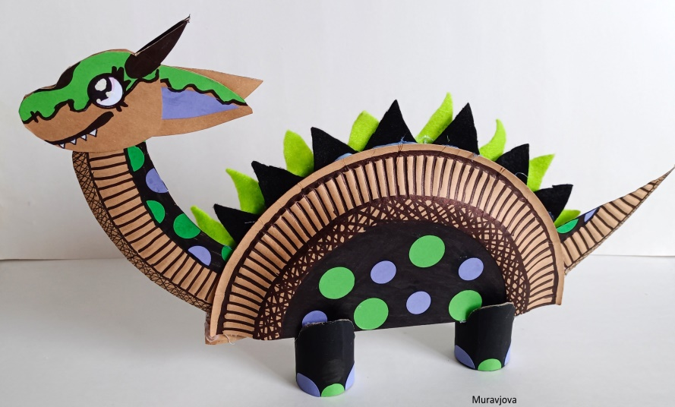

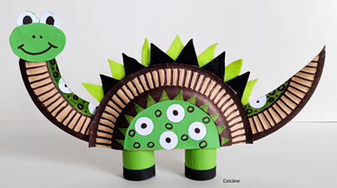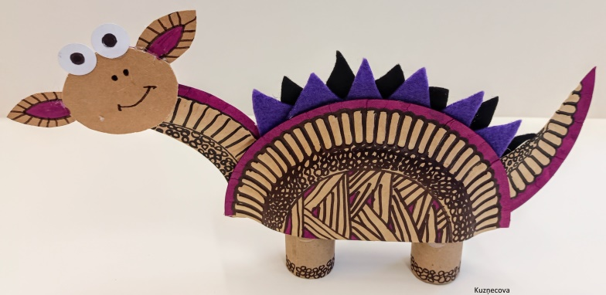

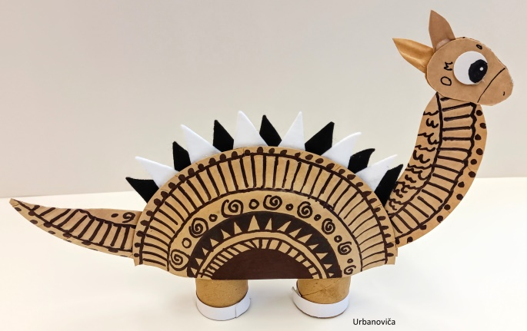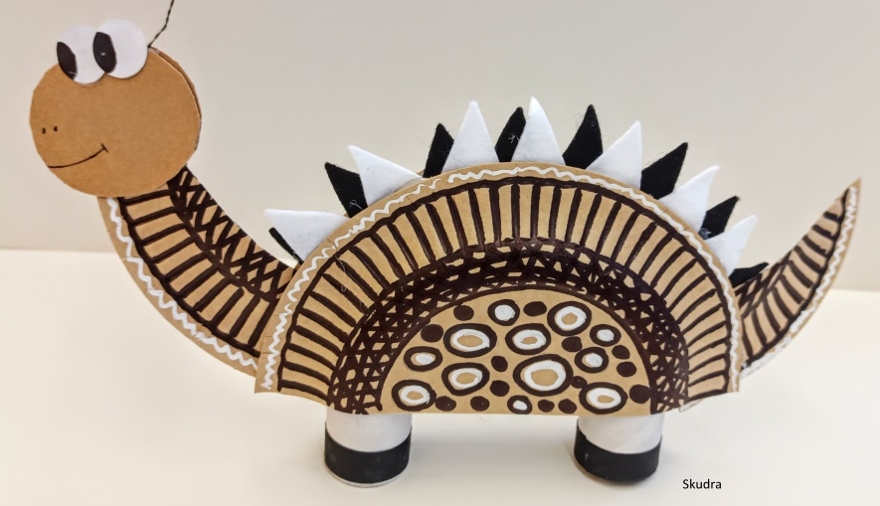

Darba rezultāts, secinājumi: uzdevums dot iespēju integrēti apvienot veidošanas, darba materiālā un kompozīcijas komponentu. Darba gaitā izglītojamie mācījās veidot telpisku stilizētu dinozaura formu no gatavām detaļām – kartona šķīvjiem un caurulēm. Dažiem izglītojamiem izraisīja noteiktas grūtības dekorējuma koncepcijas izstrāde skicēs, jo bija nepieciešams mērķtiecīgi izmantot vizuālās mākslas izteiksmes līdzekļus, dinozaura dekorējuma elementus pakļaut šķīvja formai un profilējumam. Strādājot materiālā, izglītojamie pilnveidoja praktiskās iemaņas darbā ar daudzveidīgiem materiāliem un darbarīkiem, dažādas formas un faktūras elementus veiksmīgi savienoja vienā objektā. Visi izglītojamie pārliecinoši tika galā ar telpiskā objekta konstruēšanu: katram dinozauram ir savs vizuāls tēls, kompozicionāls risinājums.
RMDV MS skolotāja Ella Maslovska

